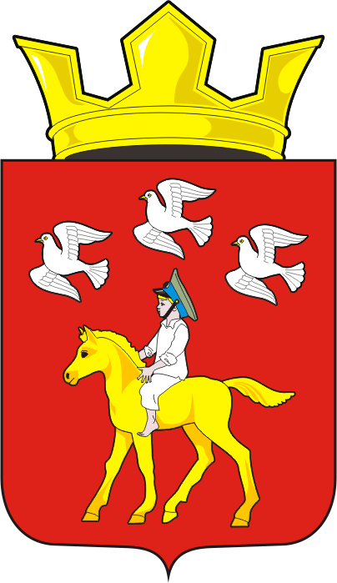
СОВЕТ ДЕПУТАТОВ муниципального образования ЧЕРКАСский сельсовет Саракташского района оренбургской области ЧЕТВЕРТЫЙ созыв
Р Е Ш Е Н И Е
Очередного сорок первого заседания Совета депутатов
муниципального образования Черкасский сельсовет четвертого созыва

27 сентября 2024 года с. Черкассы № 182
О принятии объектов недвижимости из собственности муниципального образования Саракташский район Оренбургской области в собственность муниципального образования Черкасский сельсовет Саракташского района Оренбургской области.
В соответствии Федеральным законом от 06.10.2003 года № 131-ФЗ «Об общих принципах организации местного самоуправления в Российской Федерации», статьёй 22 Устава муниципального образования Черкасский сельсовет, решениями Совета депутатов муниципального образования Саракташский район от 13.05.2024 № 360 и от 17.08.2024 № 373 «О передаче объектов недвижимости из собственности муниципального образования Саракташский район Оренбургской области в собственность муниципального образования Черкасский сельсовет Саракташского района Оренбургской области», в целях предоставления жилых помещений детям – сиротам и детям оставшимся без попечения родителей, по договорам специализированного найма жилого помещения.
Совет депутатов сельсовета

РЕШИЛ:

1. Утвердить перечень муниципального имущества, принимаемых из собственности муниципального образования Саракташский район Оренбургской области в собственность муниципального образования Черкасский сельсовет Саракташского района Оренбургской области, согласно приложению.
2. Настоящее решение вступает в силу после его подписания и подлежит размещению на официальном сайте сельсовета в сети «интернет».
3. Контроль за исполнением данного решения возложить на постоянную комиссию по бюджетной, налоговой и финансовой политике, собственности и экономическим вопросам, торговле и быту (О.Б. Алекбашева).

Председатель Совета  депутатов сельсовета |  | _________ С.Ю. Сидорчук

Разослано: | администрации района, депутатам, прокуратуре района, информационный бюллетень «Черкасский сельсовет», официальный сайт администрации сельсовета, в дело.

Приложение
к решению Совета депутатов
Черкасского сельсовета Саракташского района Оренбургской области
от 27.09.2024 № 182

Перечень
муниципального имущества, принимаемого из собственности муниципального образования Саракташский район Оренбургской области в собственность муниципального образования Черкасский сельсовет Саракташского района Оренбургской области

№ п/п | Наименование и характеристика имущества | Адрес (местонахождение) объекта | Стоимость, руб.
1 | Жилой дом блокированной застройки с кадастровым номером 56:26:1902001:1025, 2023 года ввода в эксплуатацию, количество этажей- 1, в том числе подземных-, площадью 38,2 кв.м. | Российская Федерация, Оренбургская область, Саракташский р-н, с. Александровка, ул. Тихая, д. № 2/8 | 1 923 333,00 (Один миллион девятьсот двадцать три тысячи триста тридцать три) рубля
2 | Жилой дом блокированной застройки с кадастровым номером 56:26:1902001:1036, 2023 года ввода в эксплуатацию, количество этажей- 1, в том числе подземных-, площадью 38,0 кв.м. | Российская Федерация, Оренбургская область, Саракташский р-н, с. Александровка, ул. Тихая, д. № 1/2 | 1 923 333,00 (Один миллион девятьсот двадцать три тысячи триста тридцать три) рубля
3 | Жилой дом блокированной застройки с кадастровым номером 56:26:1902001:1037, 2023 года ввода в эксплуатацию, количество этажей- 1, в том числе подземных-, площадью 38,0 кв.м. | Российская Федерация, Оренбургская область, Саракташский р-н, с. Александровка, ул. Тихая, д. № 1/4 | 1 923 333,00 (Один миллион девятьсот двадцать три тысячи триста тридцать три) рубля
4 | Жилой дом блокированной застройки с кадастровым номером 56:26:1902001:1026, 2023 года ввода в эксплуатацию, количество этажей- 1, в том числе подземных-, площадью 38,3 кв.м. | Российская Федерация, Оренбургская область, Саракташский р-н, с. Александровка, ул. Тихая, д. № 2/6 | 1720000,00 (Один миллион семьсот двадцать тысяч рублей 00 копеек).

